Jizerky pro kluky i pro holky
Užijte si last minute prázdniny plné lesů, hor a zábavy
Léto je v plném proudu. Pokud přemýšlíte, kam se ještě vydat, jsou Jizerky výbornou volbou. Nádhernou přírodu a spoustu dobrodružství tu máte na dosah, stejně jako města, která skýtají další možnosti vyžití. Vybrali jsme pro vás místa, která budou bavit celou rodinou.
Jizerky jako na dlani
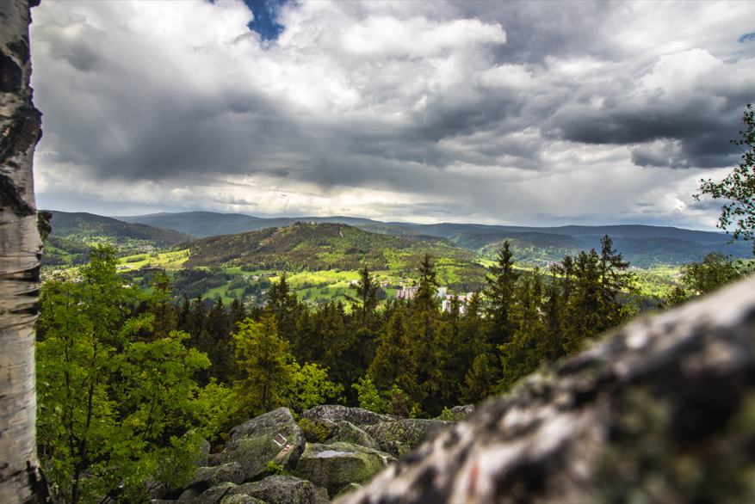
Túry a prázdniny k sobě patří. A tahle vás nijak nevyřídí. Naopak vás povznese. Na 6,5 kilometru dlouhé trase z Tanvaldu do Velkých Hamrů vás čekají hned dvě výjimečné skalní vyhlídky. Od tanvaldského hlavního nádraží se nejprve dostanete k Terezínce – nejmohutnější vyhlídce Jizerských hor. Z lásky ke své ženě Therezii ji kdysi nechal vybudovat místní továrník Johann Mayer. Dnes je zděná vyhlídka se schodištěm po rekonstrukci a můžete z ní obdivovat krásy okolí. Dechberoucí panoramata vás čekají i na Muchově. Podle jedné z legend právě tady sídlí Muhu – duch Jizerských hor. Ať už se s ním setkáte, nebo ne, zavede vás cesta dál do Velkých Hamrů, odkud se do Tanvaldu pohodlně vrátíte hromadnou dopravou.
Náš tip: k výšinám i s malými turisty
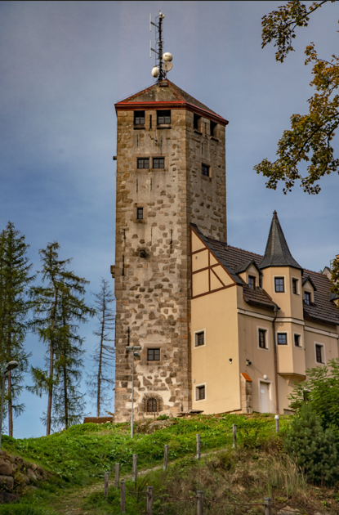
Pokud vaše děti s pěšími výlety teprve začínají, vezměte je na Poustevníkův kámen. Obnovená skalní vyhlídka s vysvěceným křížem se tyčí nad městem Hejnice. Přímo u hejnického kostela začíná zhruba dvoukilometrový okruh, který vás zavede nejen k Poustevníkovu kameni, ale i k lesnímu divadlu. To vše po klidné lesní stezce.
Letní atmosféra na každém kroku
Vše, co má správný letní výlet mít, najdete v Liberci. Na okruhu dlouhém necelých pět kilometrů navštívíte rozhlednu Liberecká výšina, která vzhledem připomíná středověký hrad, i stylové koupaliště. To je inspirované prvorepublikovými plovárnami a díky rekonstrukci nabízí komfortní zázemí i příjemné bistro. Výchozím bodem pro tuto procházku je zastávka Lidové sady – Zoo. Je tedy zřejmé, že právě s návštěvou dětmi oblíbené Zoo Liberec můžete tento výlet spojit. Jen kousek odtud je navíc nádherná Botanická zahrada Liberec. Je nejstarší svého druhu u nás, ale téměř 130 let byste jí rozhodně nehádali. Areál, ve kterém spatříte spoustu úchvatných expozic a přes 8 000 exotických rostlin, prošel rozsáhlou rekonstrukcí a budete se v něm cítit báječně.

Netradiční škola hrou: brána do světa zvídavosti a radosti
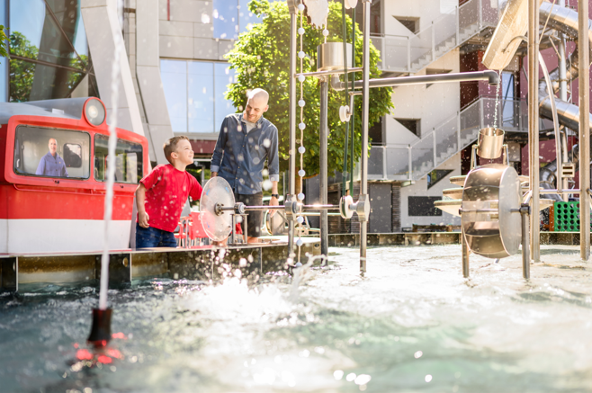
Ve druhé polovině prázdnin se v některých rodinách začínají oprašovat školní znalosti. Do Liberce s sebou ale písanky ani učebnice vozit nemusíte. Stavte se tu v moderním science centru iQLANDIA. Nadchne vás přes 400 interaktivních exemplářů, které vám rozšíří obzory i touhu po dalším poznávání. Zvídavost a představivost mladších dětí, přibližně do osmi let, povzbudí iQPARK který jim v zajímavých souvislostech představí svět kolem nás a přesvědčí je, že i věda může být zábava.
Komentované prohlídky pro celou rodinu
Co by to bylo za prázdniny bez prohlídky hradu nebo zámku. A v Jizerkách mají opravdový skvost – hrad a zámek Frýdlant, nejstarší hradní muzeum ve střední Evropě. Historie tu na vás dýchne hned od prvních kroků – do areálu se totiž, stejně jako před více než 200 lety, vstupuje padacím mostem. Kromě tradičních prohlídek se tu během sezóny příležitostně konají i prohlídky s průvodci v kostýmech, pečení koláčů v zámecké kuchyni, koncerty a další kulturní akce. Pro děti je připravena speciální prohlídková trasa, na které se jednoduchou formou seznámí s chodem zámku, potkají nevšedního domácího mazlíčka a prohlédnou si hračky zámeckých potomků.
Z jiného ranku, ovšem rovněž jedinečné, jsou také komentované prohlídky, které vám odhalí tajemství jabloneckých předměstí. Vybírat můžete rovnou ze tří okruhů, z nichž vám každý představí jinou část Jablonce nad Nisou a nejbližšího okolí. Počítejte s dvou až tříhodinovou vycházkou, během níž se naplno ponoříte do místní atmosféry, vyslechnete si poutavé příběhy a podíváte se na známá i skrytá místa očima těch, kdo tu žijí. Trasy nejsou dlouhé, absolvujete zhruba 2–3 kilometry po zpevněných cestách a městských ulicích. Kapacita je ovšem omezená, proto si vstupenky zakupte předem na evstupenka.cz
Kam pro další užitečné informace a inspiraci?
V Jizerkách na vás čeká 15 vrcholů převyšujících tisíc metrů, 18 rozhleden a 8 přehrad.
Krajem, který vyniká rozmanitostí, vás provede přes 1 330 km pěších a 530 km cyklotras.
Tipy na výlety, aktuality i praktická doporučení, jak si tu naplno užít dovolenou, najdete na www.jizerky.cz.

O nás
Spolek JIZERSKÉ HORY – Turistický region Jizerské hory Liberecko, Jablonecko, Frýdlantsko a Tanvaldsko usiluje o celkový rozvoj oblasti. Podporuje udržitelný turismus a buduje příznivou pověst destinace u tuzemských i zahraničních hostů. Současně koordinuje subjekty, které v regionu působí v rámci cestovního ruchu, a udržuje partnerské vztahy a spolupráci mezi samosprávou, státní správou a podnikatelským i neziskovým sektorem. Základnu aktuálně tvoří na 100 členů a partnerů z řad měst a obcí, neziskových organizací i místních podnikatelů.

Kontakt pro média: Evženie Belanová, e-mail: evzenie.belanova@seznam.cz, telefon: 777 202 392

